«Социальный статус подростка в коллективе сверстников»
Шабалин Ю.В.
Педагог доп образования
МАОУДО ДЦК

Отношения со сверстниками строятся как равноправные. Общение в кругу сверстников приносит пользу подростку в удовлетворении его потребностей, интересов. Он отдаляется от семьи, больше находится со сверстниками. Условия психологического климата в коллективе подростков обуславливает приемлемый уровень межличностных отношений.
Целью нашего исследования было изучение социального статуса подростка в коллективе сверстников.
Для оценки межличностных взаимоотношений среди подростков в коллективе нами была проведена методика «Социометрия», которая разработана Дж. Морено [3]. Целью методики является выявление так называемых «социометрических статусов» учащихся.
Статус в психологии рассматривается, как положение человека в коллективе, определяющий его обязанности, права и преимущества в глазах отдельных членов группы [2]. Он обусловлен различными факторами, например: мнения группы о личности, успешность в наиболее важных видах деятельности, так же важны и сами качества личности и особенности поведения. По полученным данным можно построить социограмму — схематическое изображение реакции испытуемых друг на друга, на которой будет наглядно изображено занимаемое положение каждого ребенка в классе.
Результаты нашего исследования показали:
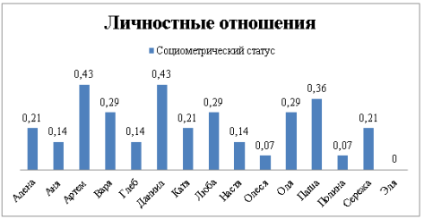
Рис. 1. Результаты исследования социометрического статуса на личностные отношения по методике «Социометрия» Дж. Морено
Нами так же был выявлен социометрический статус учащихся в деловых отношениях, то есть учебных. По результатам исследования, количество взаимных выборов составило 0, что свидетельствует о том, что между учащимися совсем не налажены деловые отношения, и они не могут полагаться на помощь одноклассников в учебной деятельности.

Социограмма позволяет произвести сравнительный анализ структуры взаимоотношений в группе в пространстве на некоторой плоскости («щите») с помощью специальных знаков:
 – мальчики;
 – девочки;
 – тот, кого выбирают;
 – тот, кто выбирает;
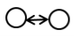 – взаимный положительный выбор;
 – взаимный отрицательный выбор.
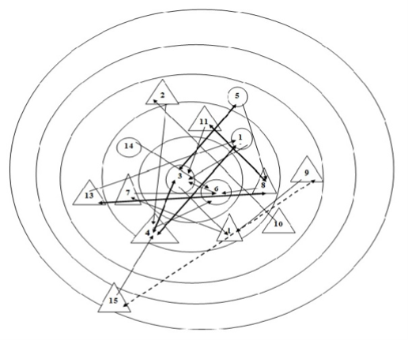
Рис. 2. Социограмма «мишень» по методике «Социометрия» Дж. Морено
Количество взаимных выборов составило 10, что свидетельствует о нормальных взаимоотношениях в коллективе. Среднее число полученных выборов одним испытуемым: 3.
Исходя из полученных данных, можно сделать вывод о том, что в коллективе имеются следующие роли:
− «Звезда» —Они притягивают к себе других людей, «ведут» за собой других учащихся, т. е. являются лидерами; они жизнерадостные, дружелюбные, с другими не конфликтуют, отзывчивые.
− «Предпочитаемые» –Данный социометрический статус является самым благоприятным. С этими людьми хотят общаться, к ним тянутся другие, им комфортно в коллективе.
− «Пренебрегаемые» –Данный социометрический статус является менее благоприятным. В коллективе сверстников у них немного друзей, чаще всего 1 близкий друг.
− «Изолированные» – данный социометрический статус не присутствует в коллективе.
− «Отверженные» –Подростки, попавшие в группу «отверженных», часто являются не заметными в коллективе. Основываясь на наших наблюдениях и данных диагностики, можно сказать, что Эля замкнутая, неуверенная в себе, малообщительная.
Возможно самой главной причиной является то, что она имеет физический недостаток (полнота). Другие ее отвергают только потому, что она не такая как все.
Таким образом, мы диагностировали, что у подростков в коллективе сверстников имеется различный социальный статус, в связи с этим следует дать рекомендации учителю для создания комфортной обстановки в коллективе подростков, которые помогут учащимся с низким социометрическим статусом наладить отношения с другими учащимися:
- Педагог должен создать комфортную обстановку в коллективе подростков, предоставив им некоторую свободу и самостоятельность.
- Также необходимо создать традиции и ценности коллектива, например, в конце каждой четверти дети пишут записки, где могут задавать любой вопрос, рассказать о наболевшем. Это может стать основой воспитательной работы с подростками.
- С обучающимися, попавшими в группу «отвергнутых», нужно вести специальную работу: постараться привлекать их к коллективной работе в классе, обязательно хвалить и поощрять в присутствии всех, давать им поручения, для того чтобы они проявляли себя.
- Педагог так же должен замечать не только большие успехи коллектива, но и маленькие, пусть даже незначительные.
Литература:
- Мухина В. С. Возрастная психология. Учебное пособие. — Ростов-на-Дону: «Феникс», 2010. — 295 с.
- Обозов Н. Н. Межличностные отношения. — Ленинград, 1979. — 172 с.
- Практическая психология образования; Учебное пособие 4-е изд. / Под редакцией И. В. Дубровиной — СПб.: Питер, 2004. — 592 с.

